平成24年度広島大学教育開発国際協力研究センター（CICE）
CICE特別セミナーのご案内

今般、平成24年度CICE特別セミナーを以下の要領にて開催いたします。
参加ご希望の方は、下記申込書をメールあるいはファックスにてご返送いただきますようお願い申し上げます。会場準備の都合上、１月31日（木）までにお送りいただければ幸いです。どうぞよろしくお願いいたします。
記
日時：2013年2月6日（水）12時30分～16時35分
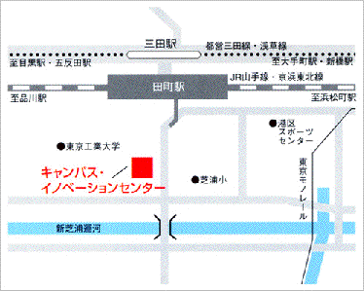
場所：キャンパスイノベーションセンター 多目的室2（２階）
東京都港区芝浦３－３－６
最寄駅： JR山手線・京浜東北線 田町駅（徒歩１分）
都営三田線・浅草線三田駅（徒歩５分）
言語：英語（通訳なし、於セミナー）

プログラム
12:30 － 13:15 CICEビジネスミーティング

13:25 － 14:55 講演者 Dzingai Mutumbuka
Chair, Association for the Development of Education in Africa (ADEA)
講演題目："Education for Sustainable Development in Africa"

15:05: － 16:35 講演者 Edem Adubra,
Head of the Secretariat, International Task Force on Teachers for EFA,
Division for Teachers and Higher Education, UNESCO

講演題目：" Teacher development: A global challenge, local responses "

以上

広島大学教育開発国際協力研究センター 宛
Fax：082-424-6913
E-mail: japaneducationforum@yahoo.co.jp

参加の可否：枠内にチェックをお願いします。

タイム |  | 参加
13:25～ | Dzingai Mutumbuka 氏 講演会
15:05～ | Edem Adubra氏 講演会

お名前
所属先
住所
TEL or
Email

